2018 年度

西工区司法局部门决算

二〇一九年九月

目 录

第一部分 西工区司法局概况

一、部门职责二、机构设置

第二部分 2018 年度部门决算表

一、收入支出决算总表二、收入决算表

三、支出决算表

四、财政拨款收入支出决算总表

五、一般公共预算财政拨款支出决算表

六、一般公共预算财政拨款基本支出决算表

七、一般公共预算财政拨款“三公”经费支出决算表八、政府性基金预算财政拨款收入支出决算表

第三部分 2018 年度部门决算情况说明

一、收入支出决算总体情况说明二、收入决算情况说明

三、支出决算情况说明

四、财政拨款收入支出决算总体情况说明

五、一般公共预算财政拨款支出决算情况说明

六、一般公共预算财政拨款基本支出决算情况说明

七、一般公共预算财政拨款“三公”经费支出决算情况说

明

八、预算绩效情况说明

九、政府性基金预算财政拨款支出决算情况说明十、机关运行经费支出情况说明

十一、政府采购支出情况说明十二、国有资产占用情况说明

第四部分 名词解释

# 第一部分 西工区司法局概况

一、部门职责

西工区司法局主要职责是：

（ 一） 贯彻落实国家司法行政工作方针、政策，研究拟定全区司法行政工作的政策、法规，编制全区司法 行政工作的中长期规划、年度计划并监督实施。

（ 二）制订全区法制宣传教育规划和依法治理工作规划， 并组织实施， 指导全区依法治理工作。

（ 三）指导、监督、管理全区律师、律师执业机构、法律援助、公证员业务活动。

（ 四）指导、监督、管理全区基层法律服务、人民调解、社区矫正、刑满释放安置帮教工作。

（ 五）负责区政府规范性文件的审查、备案及清理； 对区政府作出的重大决策事项进行合法性审查；负责对区政府对外签订合同的合法性审查； 对全区各办事处、各行政执法单位依法行政工作进行指导考核；指导全区行政调解工作；受区政府委托，代理出庭应诉，组织办理区政府行政、经济和民事诉讼案件；做好区政府法律顾问的聘任和管理。

（ 六）负责指导并办理行政复议、应诉工作；负责对行政执法机关的重大行政处罚进行审查、备案；负责行政执法证件的申办和监督管理， 组织行政执法培训； 综合协调行政执法，依法监督并指导行政执法机关和执

法人员的行政执法行为，处理行政执法投诉，行政执法 机构绩效管理和考核。

（ 七）指导全区司法行政系统的队伍建设和思想政治工作，管理局机关和直属单位的干部人事工作；协助 办事处党。

（ 八） 负责全区司法行政系统的警务管理工作。

（ 九）负责本部门及所属事业单位登记、网上名称管理工作。

（ 十）负责本部门、本系统突发公共事件的应急管理和信访稳定工作， 贯彻落实突发公共事件应急预案， 预防和处置本部门、本系统的突发事件。

（ 十一） 完成区委、区政府交办的其他任务。

二、机构设置

西工区司法局内设机构 6 个，包括：办公室、基层工作指导股、律师工作管理股、依法治区办公室、社区矫正 股、法制股。

本决算为汇总决算，纳入本部门 2018 年度部门决算编

制范围的单位共 3 个，其中二级预算单位 2 个，具体是： 1.西工区司法局本级

1. 洛阳市西工区法律援助中心
2. 河南省洛阳市西工公证处

# 第二部分 2018 年度部门决算表

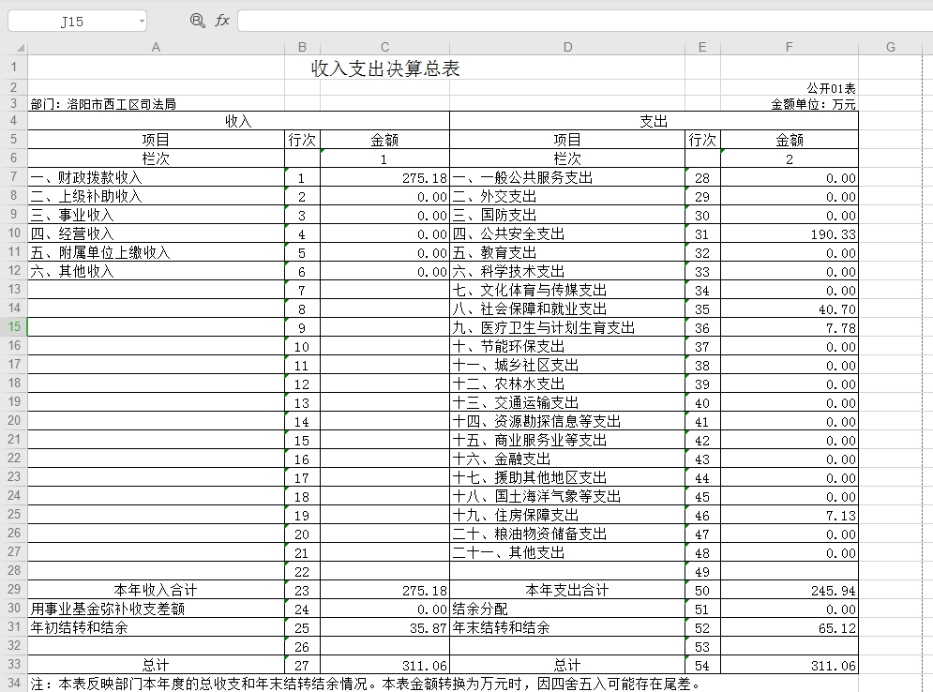

- 7 -

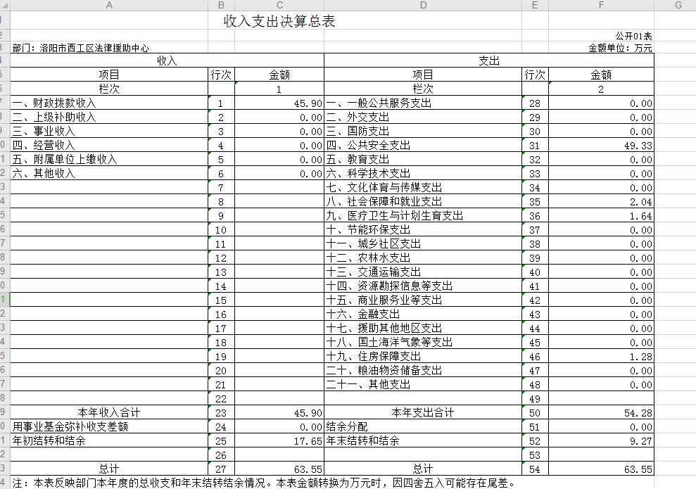

- 8 -

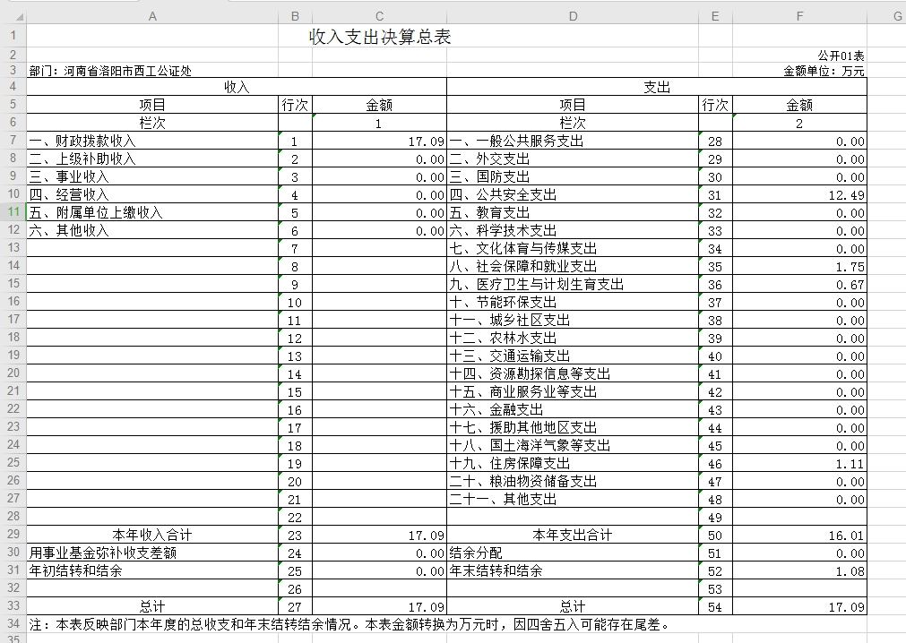

- 9 -

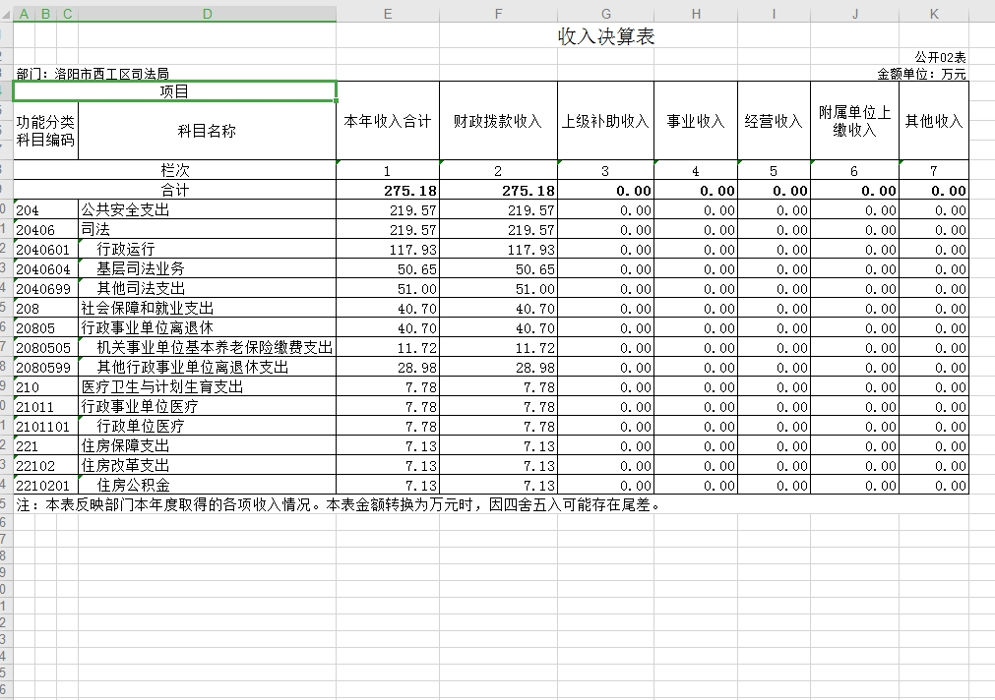

- 10 -

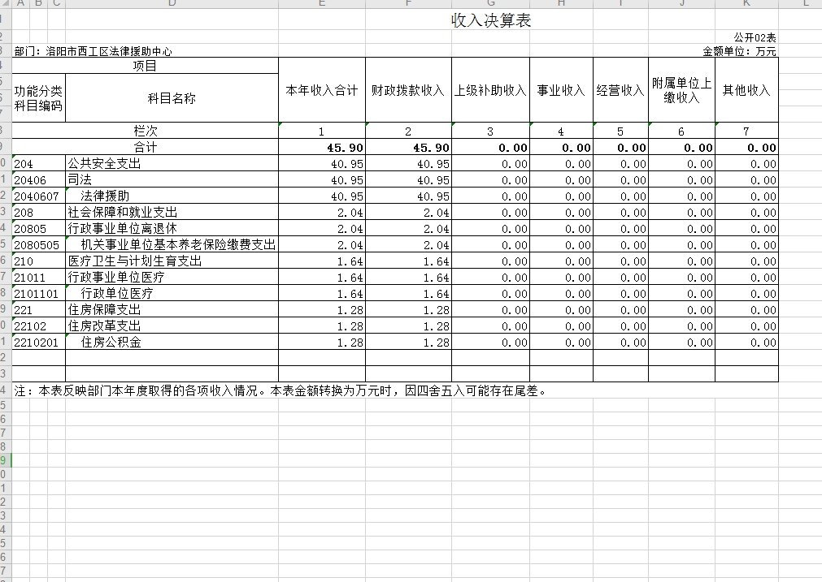

- 11 -

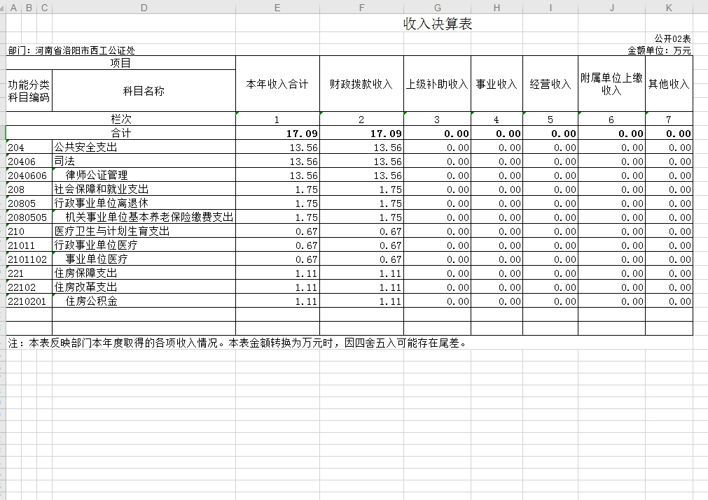

- 12 -

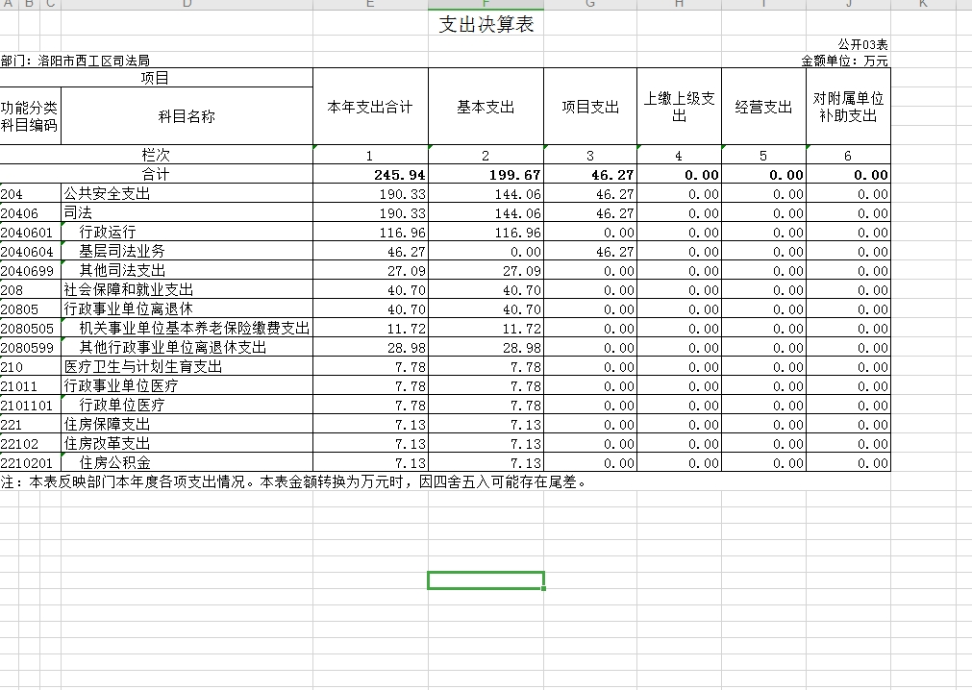

- 13 -

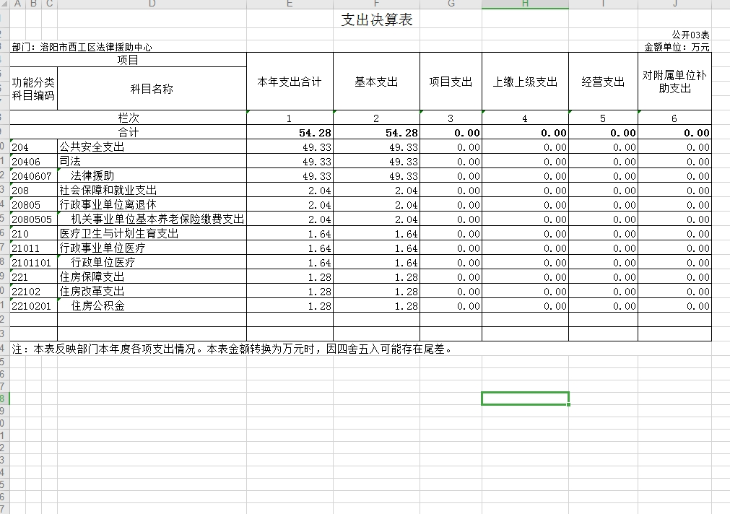

- 14 -

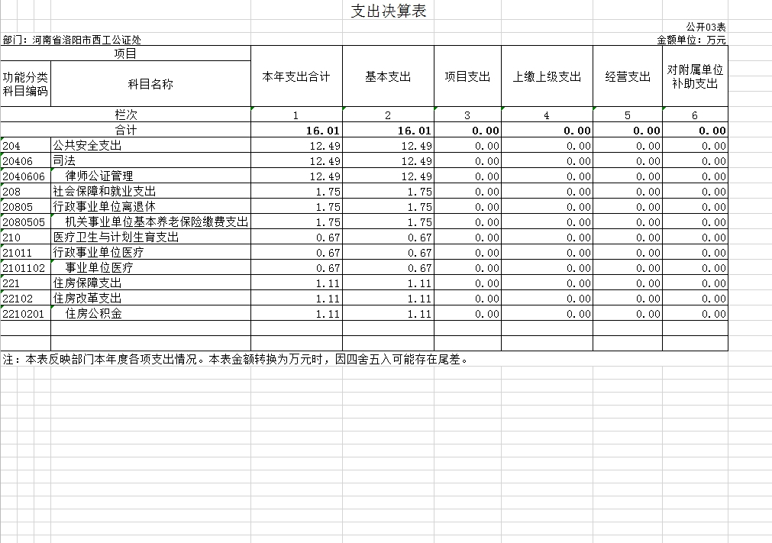

- 15 -

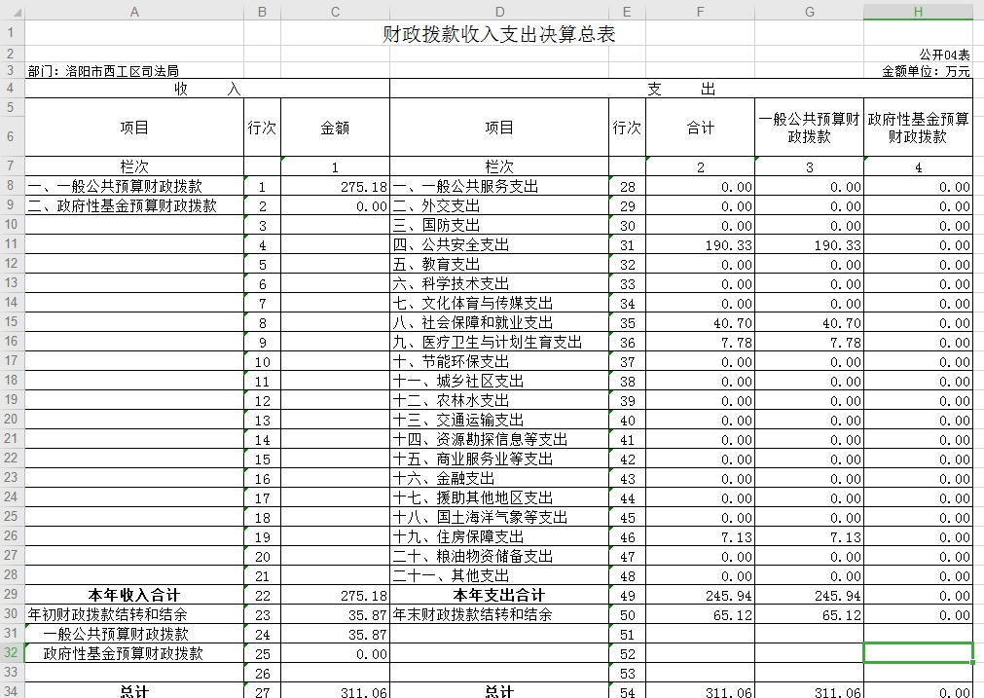

- 16 -

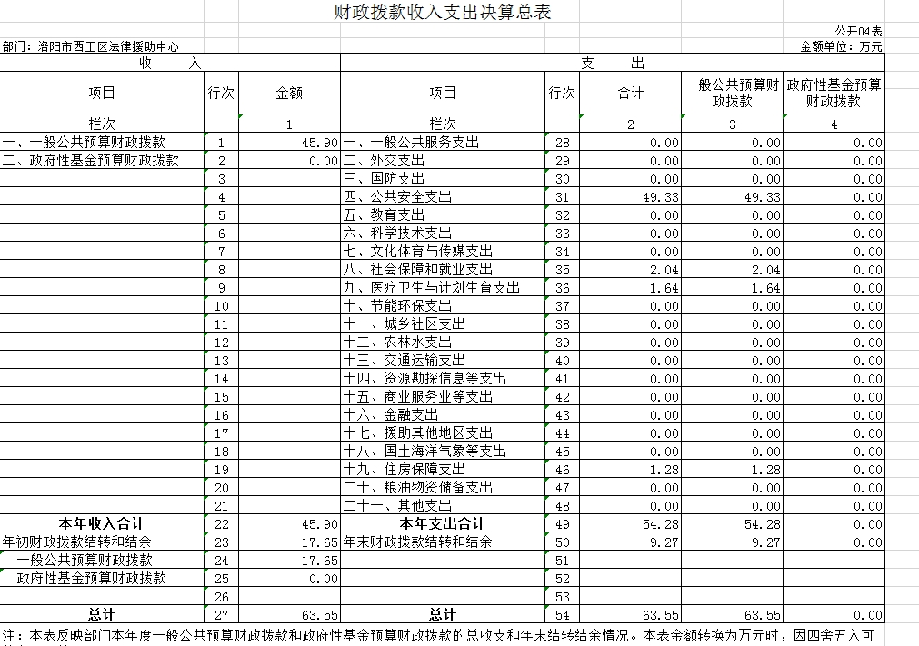

- 17 -

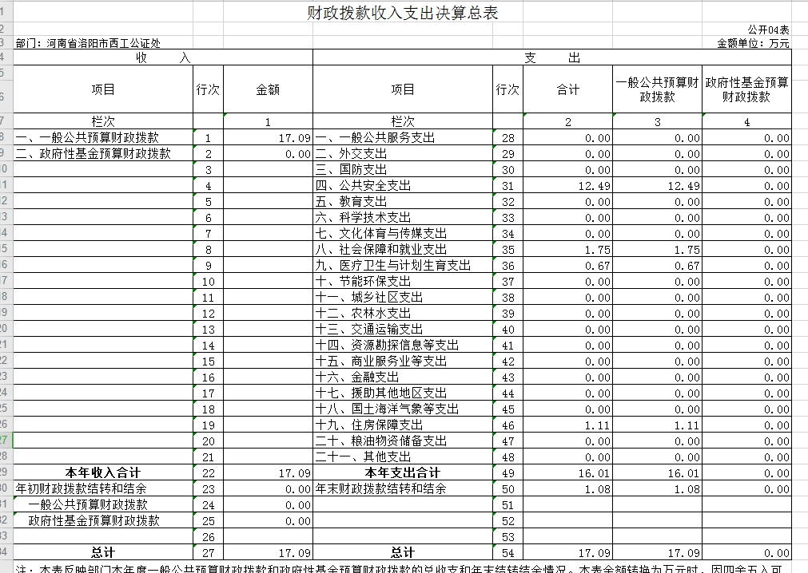

- 18 -

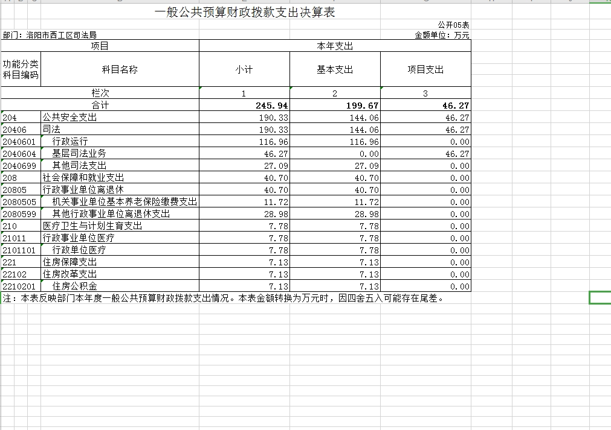

- 19 -

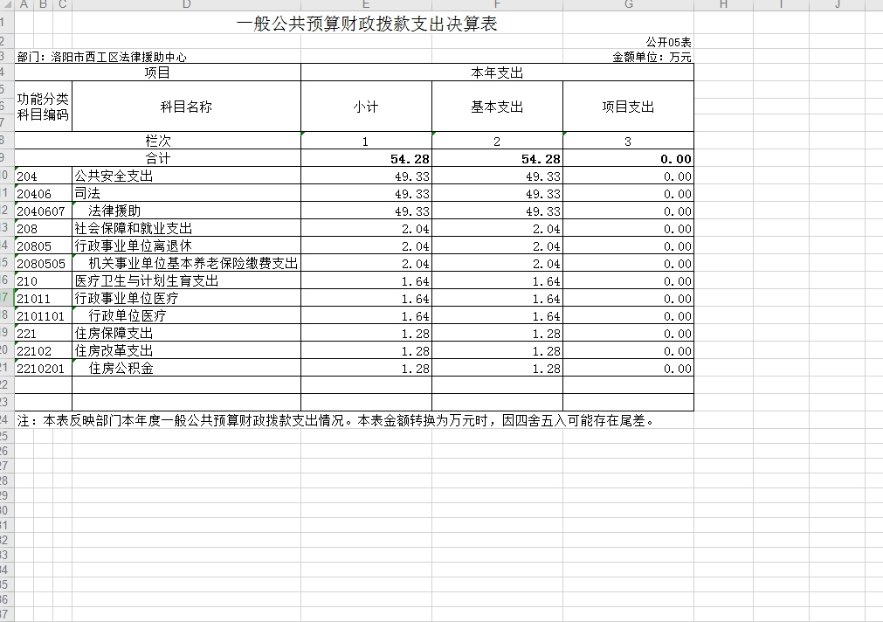

- 20 -

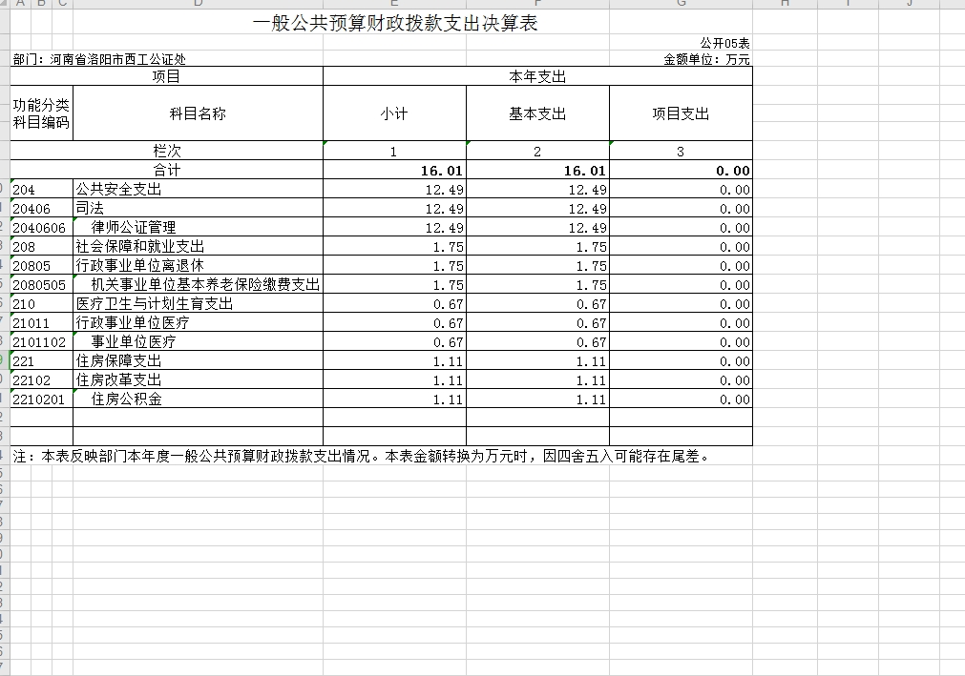

- 21 -

一般公共预算财政拨款基本支出决算表

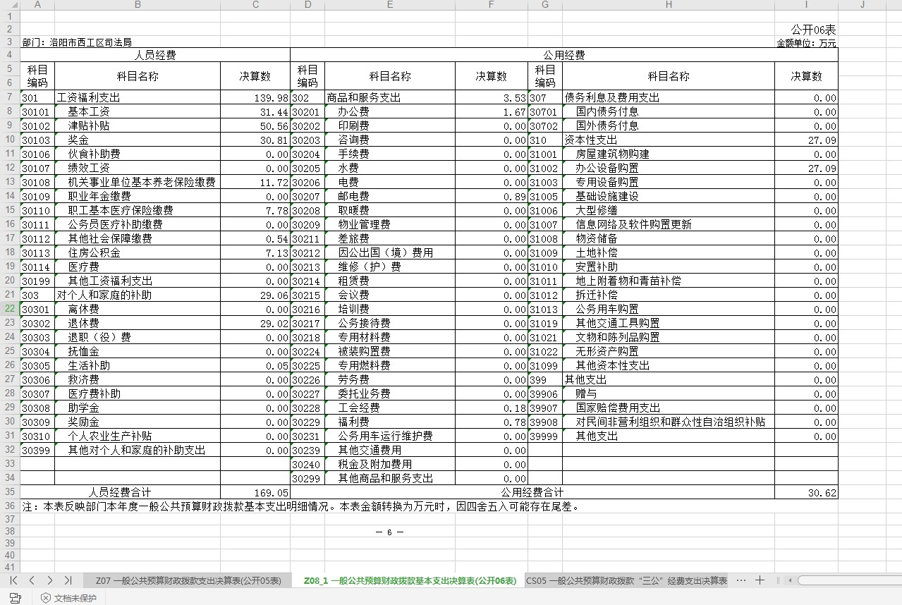



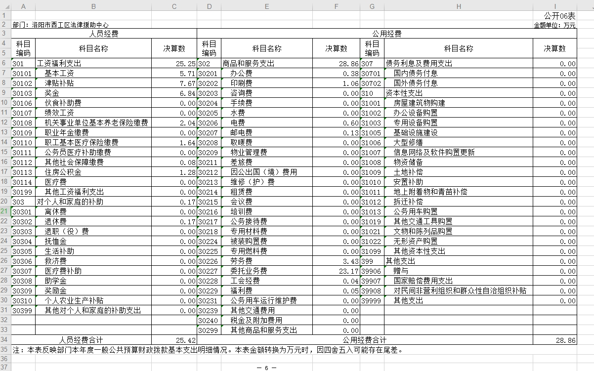

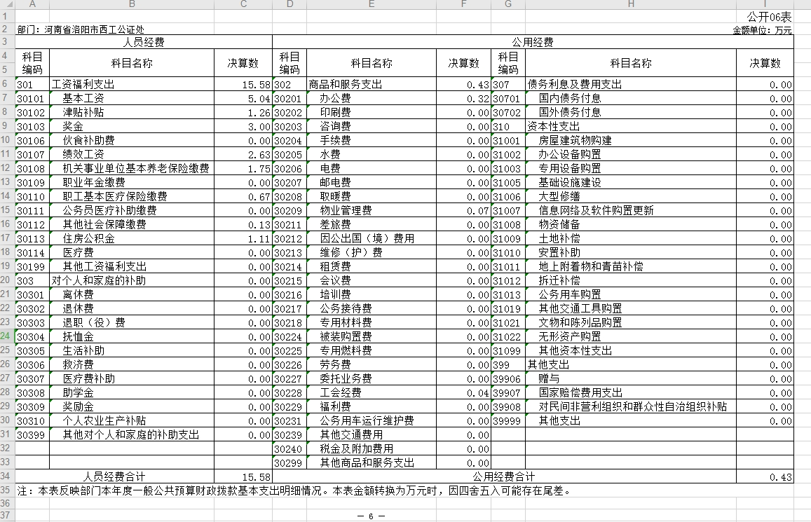

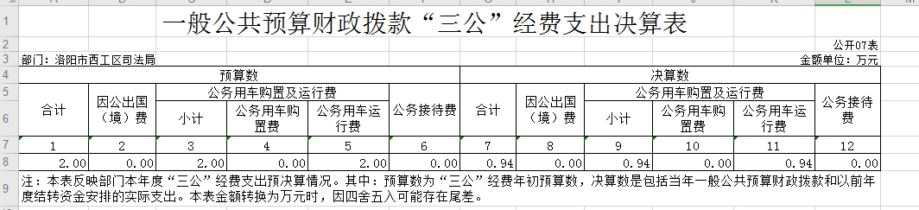

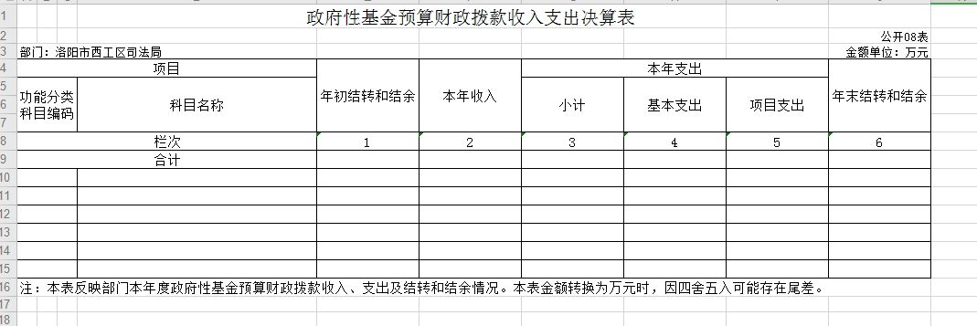

说明：我部门没有政府性基金收入，也没有使用政府性基金安排的支出，故本表无数据。

# 第三部分 2018 年度部门决算情况说明

一、收入支出决算总体情况说明

2018 年度收、支总计均为 391.7 万元。与上年度相比，收、支总计各增加 31.99 万元，增长 9。主要原因是：工资结构改变、人员工资上涨、办公业务增加。

二、收入决算情况说明

2018 年度收入合计 338.17 万元，其中：财政拨款收入

338.17 万元，占 100；

三、支出决算情况说明

2018 年度支出合计 316.23 万元，其中：基本支出 269.96 万元，占 85；项目支出 46.27 万元，占 15；

四、财政拨款收入支出决算总体情况说明

2018 年度财政拨款收、支总计均为 391.7 万元。与上年度相比，财政拨款收、支总计各增加 31.99 万元，增长 9。主要原因是：工资结构改变、人员工资上涨、办公业务增加。

五、一般公共预算财政拨款支出决算情况说明

## （一）总体情况。

2018 年度一般公共预算财政拨款支出316.23 万元， 占本年支出合计的 100。与上年度相比，一般公共预算财政拨款支出增加 59.87 万元，增长 18。主要原因是：社区矫正服刑人员增加、法律援助办案经费增加。

## （二）结构情况。

2018 年度一般公共预算财政拨款支出 316.23 万元，主要用于以下方面：公共安全支出（类）支出 252.13 万元，占 80；

社会保障和就业支出（类）支出 44.49 万元，占 14；医疗卫生与计划生育支出 10.09 万元，占 3；住房保障支出 9.52 万元，占 3。

## （三）具体情况。

2018 年度一般公共预算财政拨款支出年初预算为

* 1. 万元，支出决算为 316.23 万元，完成年初预算的 94。其中：
     1. **公共安全支出（类）司法（款）行政运行（项）。**年初预算为 117.93 万元，支出决算为 116.95 万元，完成年初预算的 99。决算数与年初预算数存在差异的主要原因是： 厉行节约，压缩开支。
     2. **公共安全支出（类）司法（款）基层司法业务（项）。** 年初预算为 50.65 万元，支出决算为 46.27 万元，完成年初预算的 92。决算数与年初预算数存在差异的主要原因是： 厉行节约，压缩开支。
     3. **公共安全支出（类）司法（款）律师公证管理费（项）。** 年初预算为 13.56 万元，支出决算为 12.49 万元，完成年初预算的 93。决算数与年初预算数存在差异的主要原因是： 厉行节约，压缩开支。
     4. **公共安全支出（类）司法（款）法律援助（项）。**年初预算为 49.33 万元，支出决算为 49.33 万元，完成年初预算的 100。决算数与年初预算数存在差异的主要原因是：相符无差异。

5、**公共安全支出（类）司法（款）其他司法支出（项）。**年初预算为 51 万元，支出决算为 27.09 万元，完成年初预算的53 。决算数与年初预算数存在差异的主要原因是： 厉行节约，压缩开支。

6、**社会保障和就业支出（类）行政事业单位离退休（款） 机关事业单位集本养老保险缴费支出（项）。**年初预算为15.51万元，支出决算为 15.51 万元，完成年初预算的 100。决算数与年初预算数存在差异的主要原因是：相符无差异。

7、**社会保障和就业支出（类）行政事业单位离退休（款） 其他行政事业单位离退休支出（项）。**年初预算为 28.98万元，支出决算为 28.98 万元，完成年初预算的 100。决算数与年初预算数存在差异的主要原因是：相符无差异。

8**、医疗卫生与计划生育支出（类）行政事业单位医疗（款）行政、事业单位医疗（项）。**年初预算为 10.09 万元，支出决算为 10.009 万元，完成年初预算的 100。决算数与年初预算数存在差异的主要原因是：相符无差异。

9**、公共安全支出（类）司法（款）基层司法业务（项）。** 年初预算为 9.52 万元，支出决算为 9.52 万元，完成年初预算的 100。决算数与年初预算数存在差异的主要原因是：相符无差异。

六、一般公共预算财政拨款基本支出决算情况说明

2018 年度一般公共预算财政拨款基本支出269.96 万元。与上年度相比，增加 61.83 万元，增长 7，主要原因：人员增加和工资调整。其中：人员经费 210.05 万元，主要包括： 基本工资、津贴补贴、奖金、伙食补助费、绩效工资、机关事业单位基本养老保险缴费、职业年金缴费、职工基本医疗保险缴费、公务员医疗补助缴费、其他社会保障缴费、住房公积金、医疗费、其他工资福利支出、离休费、退休费、抚恤金、退职（役）费、抚恤金、生活补助、救济费、医疗费补助、助学金、奖励金、其他对个人和家庭的补助支出；公用经费 59.91 万元，主要包括：办公费、印刷费、咨询费、手续费、水费、电费、邮电费、取暖费、物业管理费、差旅费、因公出国（境）费用、维修（护）费、租赁费、会议费、培训费、公务接待费、专用材料费、被装购置费、专用燃料费、劳务费、委托业务费、工会经费、福利费、公务用车运行维护费、其他交通费用、税金及附加费用、其他商品和服务支出、国内债务付息、办公设备购置、专用设备购置、信息网络及软件购置更新、公务用车购置、其他交通工具购置、文物和陈列品购置、无形资产购置、其他资本性支出。

七、一般公共预算财政拨款“三公”经费支出决算情况

说明

## （一）“三公”经费财政拨款支出决算总体情况说明。

2018 年度“三公”经费财政拨款支出预算为 2 万元，支出决算为 0.94 万元，完成预算的 47。2018 年度“三公”

经费支出决算数与预算数存在差异的主要原因是：厉行 节约、压缩开支。

## （二）“三公”经费财政拨款支出决算具体情况说明。

2018 年度“三公”经费财政拨款支出决算中，因公出国

（境）费支出决算 0 万元，完成预算的 0，占 0；公务用

车购置及运行费支出决算 0.94 万元，完成预算的 47，占

47 ；公务接待费支出决算 0 万元，完成预算的 0，占 0。具体情况如下：

* + 1. **因公出国（境）费**年初预算为 0 万元，支出决算为 0 万元，完成年初预算的 0。决算数与年初预算数存在差异的

主要原因是：无。全年因公出国（境）团组 0 个，累计 0 人次。

* + 1. **公务用车购置及运行费**年初预算为 2 万元，支出决

算为 0.94 万元，完成年初预算的 47。决算数与年初预算数存在差异的主要原因是：厉行节约，压减支出。

**公务用车购置支出**为 0 万元，购置车辆 0 辆，其中 0 车0 辆、0 车 0 辆。

**公务用车运行支出** 0.94 万元。主要用于：主要用于公务用车的燃料费、维修费、保险费等支出。2018 年期末，部门开支财政拨款的公务用车保有量为 1 辆。

公务用车购置及运行费支出决算与上年度相符无差异。

* + 1. **公务接待费**年初预算为 0 万元，支出决算为 0 万元， 完成年初预算的 0。决算数与年初预算数不存在差异。

**外宾接待支出** 0 元。主要用于：无。2018 年共接待国（境） 外来访团组 0 个、来访外宾 0 人次。来访人员主要包括：无。

**其他国内公务接待支出** 0 万元。主要用于：无。2018 年共接待国内来访团组 0 个、来宾 0 人次。

公务接待费支出决算比上年度增加0万元，增长0 ,主要原因是：无。

八、预算绩效情况说明

## （一）绩效管理工作开展情况。

我单位2018年依法治理经费-其他用于西工区法制宣传等业务办公费，年初预算15.53万元，年底支出15.53万元，完成预算100%；人民调解工作经费用于专职人民调解员聘用经费，按规定承担的人民调解案件补贴和专家咨询费等，年初预算14万元，年底支出12.7万元，完成预算的91%；党建工作经费用于报党刊、书籍的订阅工作等，年初预算1万元，年底支出0.56万元，完成预算的56%。绩效年初预算按照加强预算绩效管理和完善公共财政体系总体要求，以及洛阳市财政绩效管理工作部暑和考核要求，我单位将项目绩效管理分解落实到人，努力提升绩效目标管理工作质量，提高项目预算和效益，并认真开展项目绩效评价，做到项目预算绩效管理会覆盖。

## （二）项目绩效自评结果。

相关项目设置部门职责，绩效目标设置合理，严格按照各项管理制度执行。

九、政府性基金预算财政拨款支出决算情况说明

我单位2018年度没有政府性基金安排的支出。

十、机关运行经费支出情况说明

2018 年度机关运行经费年初预算为 59.48 万元，支出决

算为 59.48 万元，完成年初预算的 100。决算数与年初预算数不存在差异。

2018 年度机关运行经费支出 59.48 万元，较上年度减少

12.09 万元，下降 20。减少的主要原因是：厉行节约，减少支出。

十一、政府采购支出情况说明

2018 年度政府采购支出总额 27.096 万元，其中：政府采购货物支出 27.09 万元、政府采购工程支出 0 万元、政府采购服务支出 0 万元。授予中小企业合同金额 0 万元，占政府采购支出总额的 0，其中：授予小微企业合同金额 0 万元，占政府采购支出总额的100%。

十二、国有资产占用情况说明

2018 年期末，我部门共有车辆 1 辆，其中：省级领导干

部用车 0 辆、主要领导干部用车 0 辆、机要通信用车 0 辆、

应急保障车 0 辆、执法执勤用车 1 辆、特种专业技术用车 0

辆、离退休干部用车 0 辆、其他用车 0 辆；单位价值 50 万元以上通用设备 0 台（套），单位价值 100 万元以上专用设备 0 台（套）。

# 第四部分 名词解释

一、财政拨款收入：单位从同级政府财政部门取得的财政预算资金。

二、事业收入：事业单位开展专业业务活动及其辅助活动取得的收入。

三、上级补助收入：事业单位从主管部门和上级单位取得的非财政补助收入。

四、附属单位上缴收入：事业单位取得附属独立核算单位根据有关规定上缴的收入。

五、经营收入：事业单位在专业业务活动及其辅助活动之外开展非独立核算经营活动取得的收入。

六、其他收入：单位取得的除“财政拨款收入”、“事业收入”、“上级补助收入”、“附属单位上缴收入”、“经营收入” 以外的各项收入。

七、用事业基金弥补收支差额：事业单位在当年收入不足以安排当年支出的情况下，使用以前年度积累的事业基金（事业单位当年收支相抵后按国家规定提取、用于弥补以后年度收支差额的基金）弥补当年收支缺口的资金。

八、基本支出：为保障机构正常运转、完成日常工作任务而发生的人员支出和公用支出。

九、项目支出：基本支出之外为完成特定行政任务和事业发展目标所发生的支出。

十、“三公”经费：纳入同级财政预决算管理“三公”经费， 指部门使用财政拨款安排的因公出国（境）费、公务用车购置及运行费和公务接待费。其中，因公出国（境）费反映单位公务出国（境）的国际旅费、国外城市间交通费、住宿费、伙食费、培训费、公杂费等支出；公务用车购置及运行费反映反映单位公务用车车辆购置支出（含车辆购置税）及租用费、燃料费、维修费、 过路过桥费、保险费、安全奖励费用等支出；公务接待费反映单位按规定开支的各类公务接待（含外宾接待）支出。

十一、机关运行经费：为保障行政单位（含参照公务员法管理的事业单位）运行用于购买货物和服务的各项资金，包括办公及印刷费、邮电费、差旅费、会议费、福利费、日常维修费、专用材料及一般设备购置费、办公用房水电费、办公用房取暖费、办公用房物业管理费、公务用车运行维护费以及其他费用。

十二、工资福利支出：单位支付给在职职工和编制外长期聘用人员的各类劳动报酬，以及为上述人员缴纳的各项社会保险费 等。

十三、商品和服务支出：单位购买商品和服务的支出。

十四、对个人和家庭的补助支出：单位用于对个人和家庭的补助支出。

十五、年末结转：本年度或以前年度预算安排，已执行但尚未完成或因客观条件发生变化无法按原计划实施，需延迟到以后年度按有关规定继续使用的资金。

十六、年末结余：本年度或以前年度预算安排，已执行完毕 或因客观条件发生变化无法按原预算安排实施，不需要再使用或 无法按原预算安排继续使用的资金